Отчёт о лабораторной работе
Лабораторная работа 4
Андрюшин Никита Сергеевич
Содержание

1 Цель работы
Приобретение практических навыков по установке и базовому конфигурированию HTTP-сервера Apache.

2 Выполнение лабораторной работы
Для начала запустим наш сервер через vagrant (рис. 1).
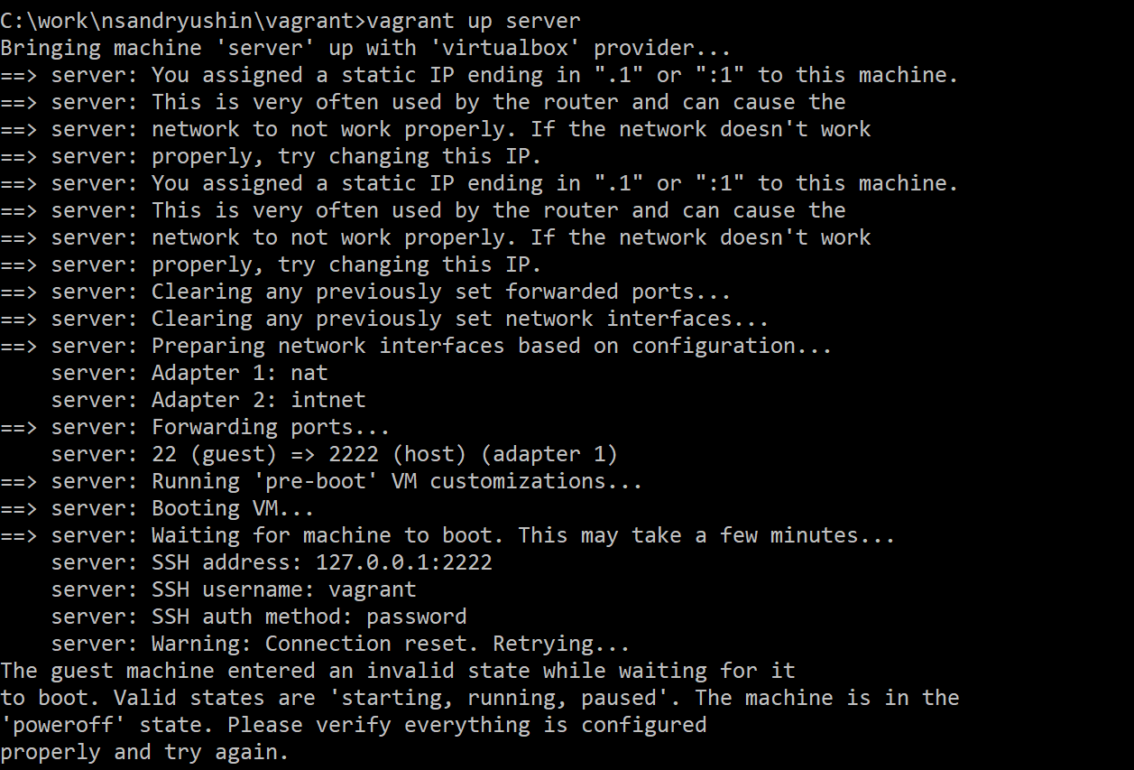
Рис. 1: Запуск сервера
Установим пакеты, необходимые для работы веб-сервера (рис. 2).
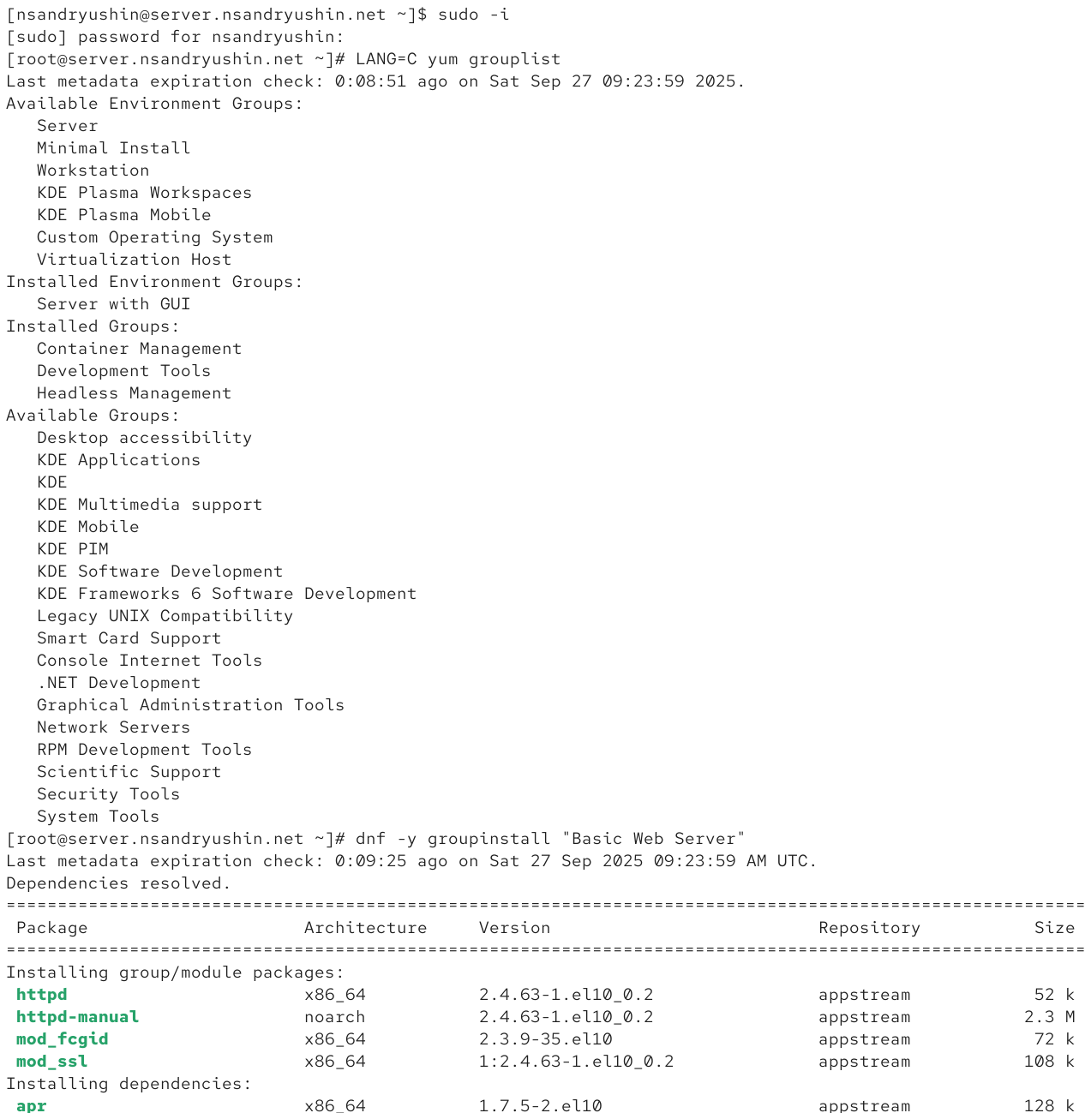
Рис. 2: Установка пакетов
Проанализируем содержимое конфигурационных файлов сервера. Начнём с файла /etc/httpd/conf/httpd.conf. В нём содержатся основные настройки веб-сервера Apache. (рис. 3).
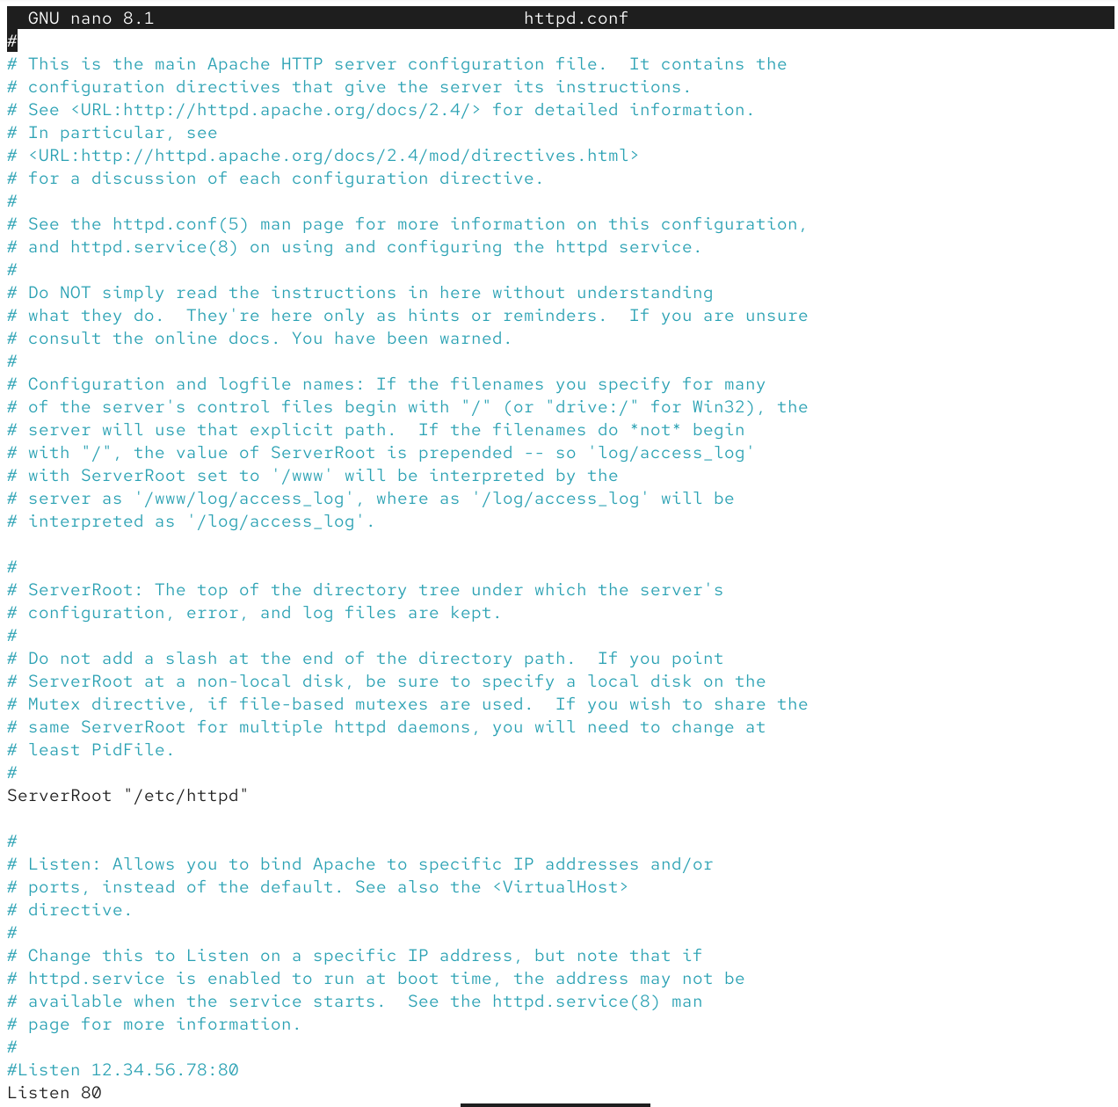
Рис. 3: /etc/httpd/conf/httpd.conf
В файле /etc/httpd/conf/magic содержатся инструкции для определения MIME-типа файла по его содержимому, а не расширению (рис. 4).
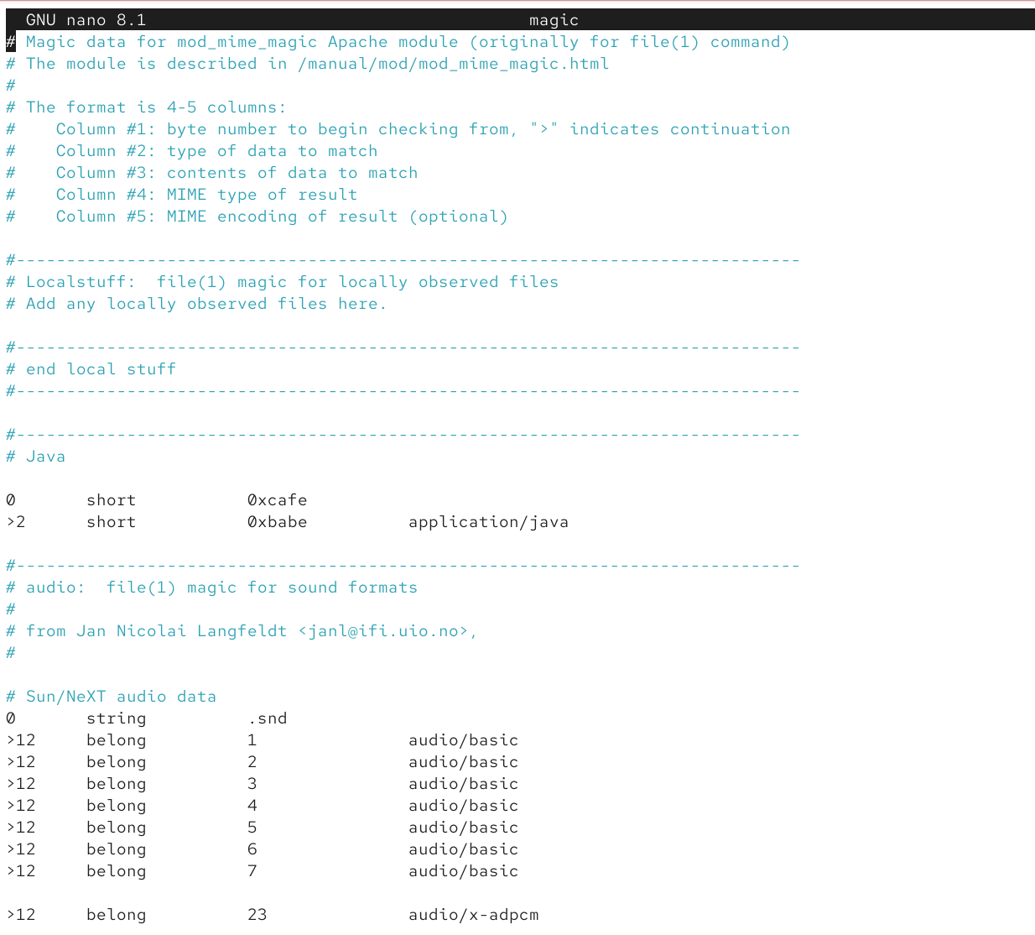
Рис. 4: /etc/httpd/conf/magic
В файле /etc/httpd/conf.d/autoindex.conf содержатся настройки для автоматического отображения списка файлов в директории (рис. 5).
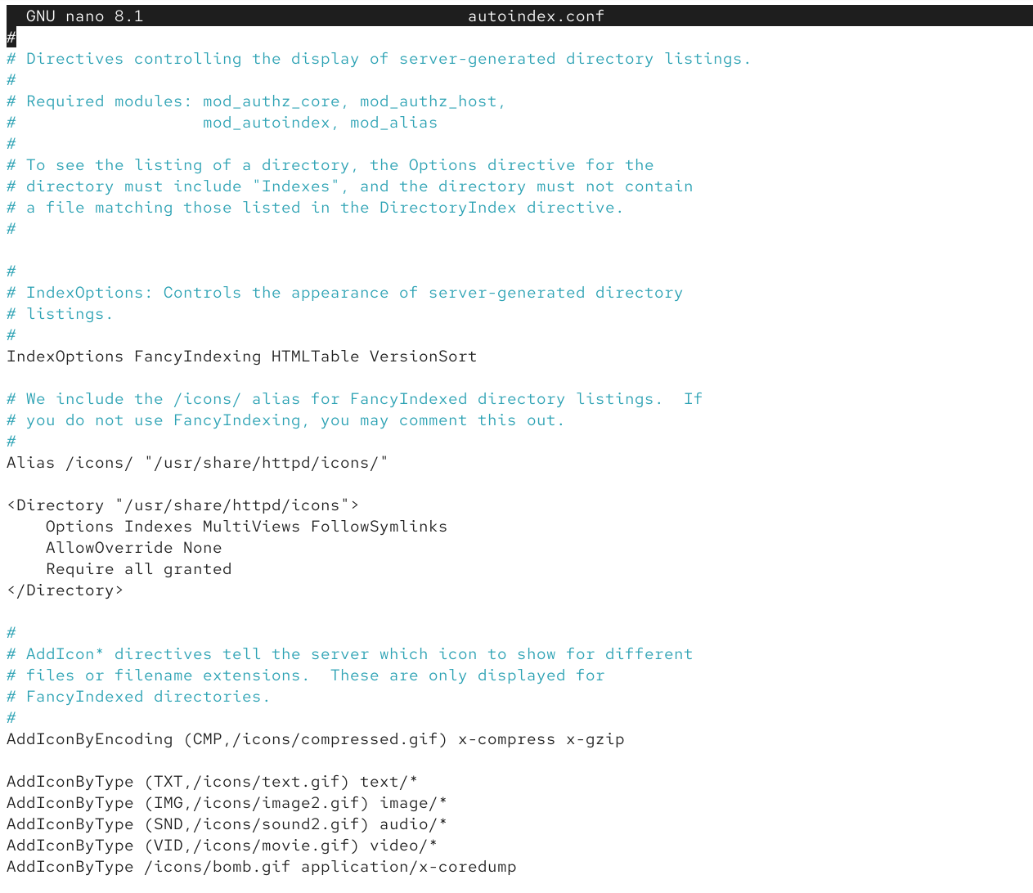
Рис. 5: /etc/httpd/conf.d/autoindex.conf
В файле /etc/httpd/conf.d/manual.conf содержатся настройки для доступа к веб-странице с документацией Apache (рис. 6).
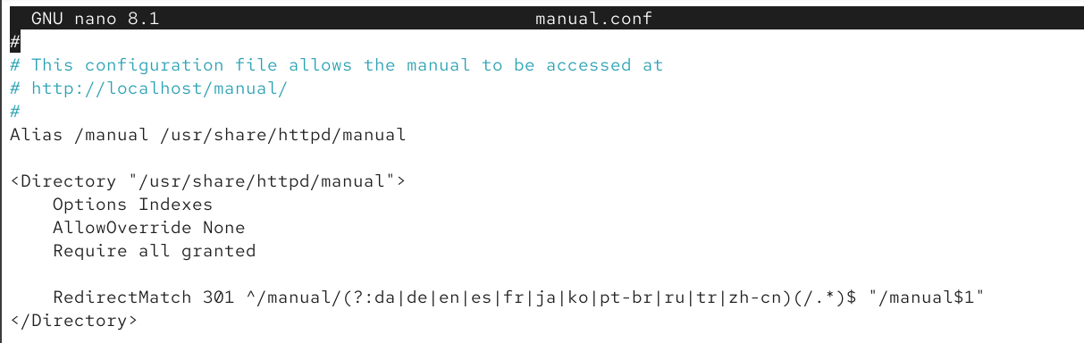
Рис. 6: /etc/httpd/conf.d/manual.conf
В файле /etc/httpd/conf.d/userdir.conf содержатся настройки для доступа к публичным веб-директориям пользователей системы (рис. 7).
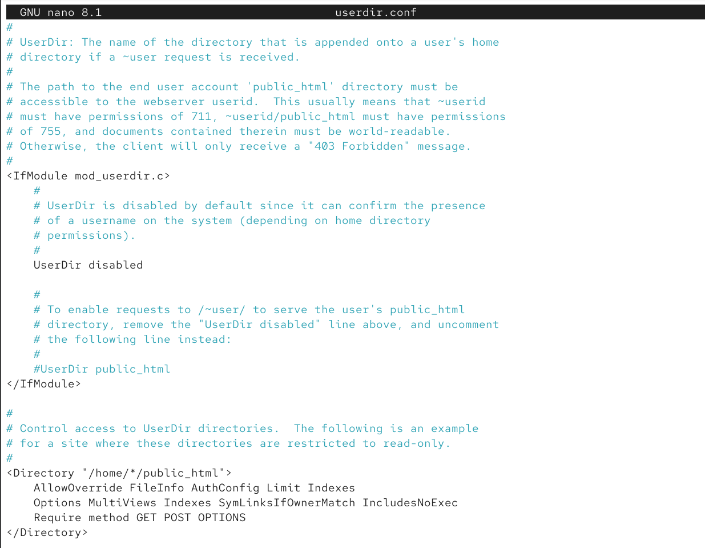
Рис. 7: /etc/httpd/conf.d/userdir.conf
В файле /etc/httpd/conf.d/fcgid.conf содержатся настройки для модуля mod_fcgid, который используется для запуска скриптов (например, PHP) через FastCGI (рис. 8).
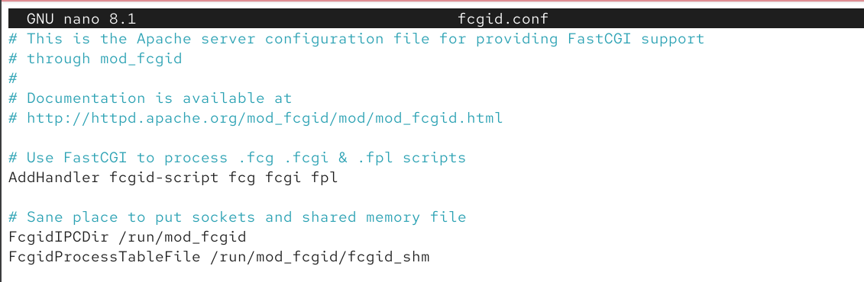
Рис. 8: /etc/httpd/conf.d/fcgid.conf
В файле /etc/httpd/conf.d/ssl.conf содержатся настройки для поддержки шифрования SSL/TLS (рис. 9).
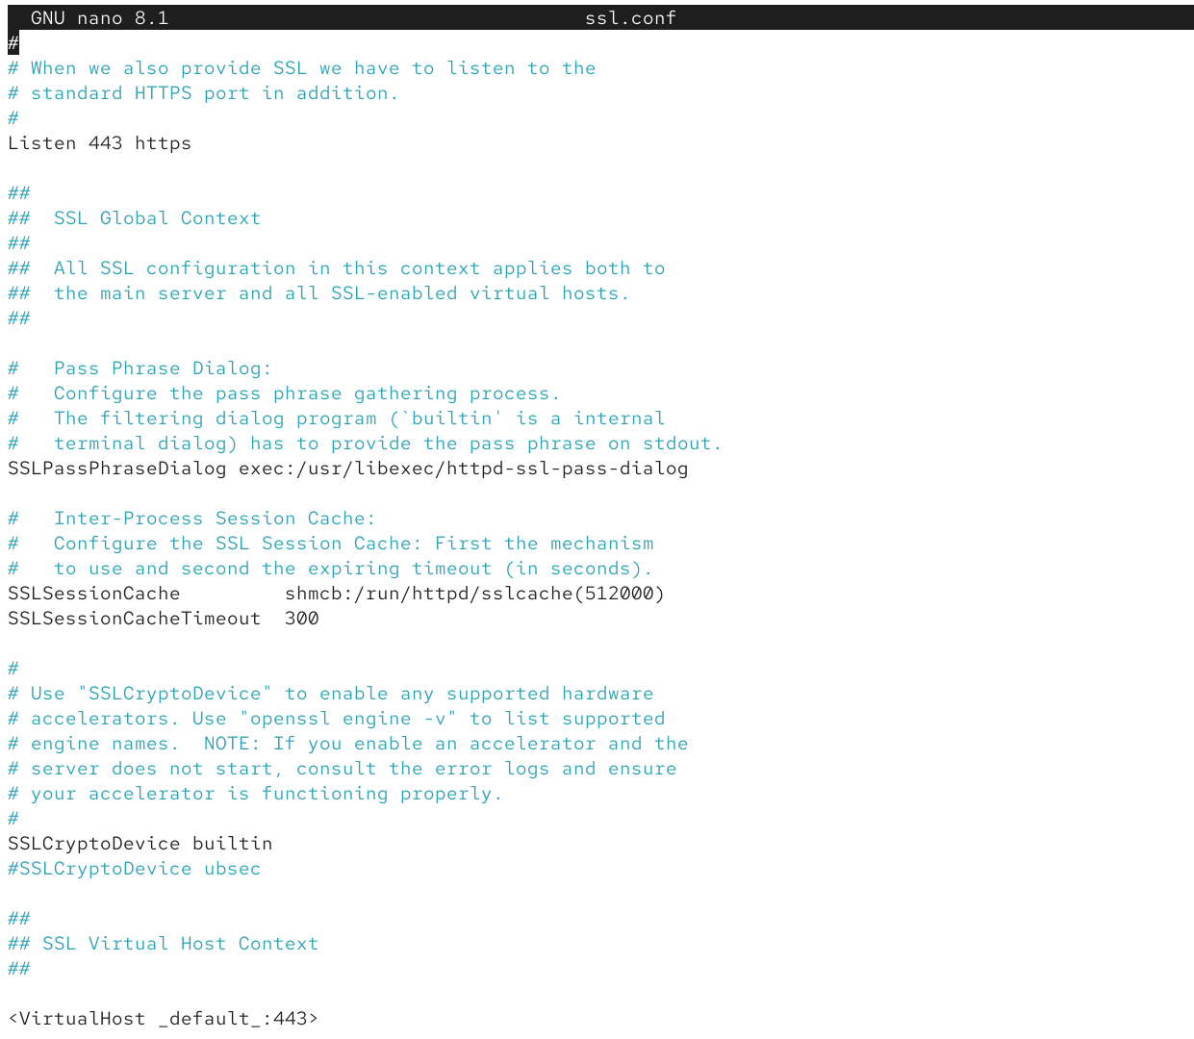
Рис. 9: /etc/httpd/conf.d/ssl.conf
В файле /etc/httpd/conf.d/welcome.conf содержатся настройки для отображения приветственной страницы по умолчанию после установки Apache (рис. 10).
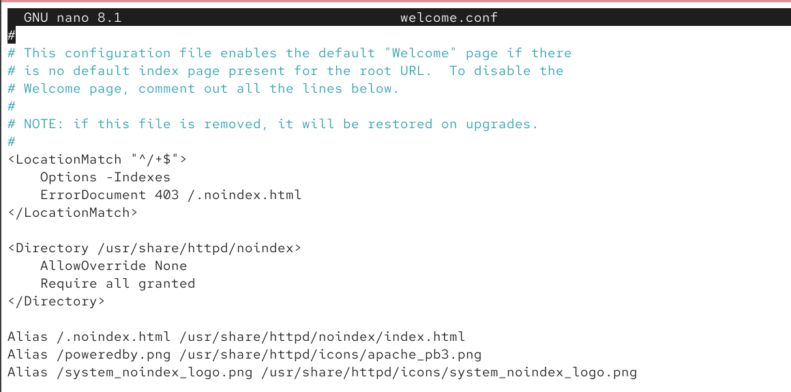
Рис. 10: /etc/httpd/conf.d/welcome.conf
Теперь добавим службу http в фаервол для корректной работы (рис. 11).
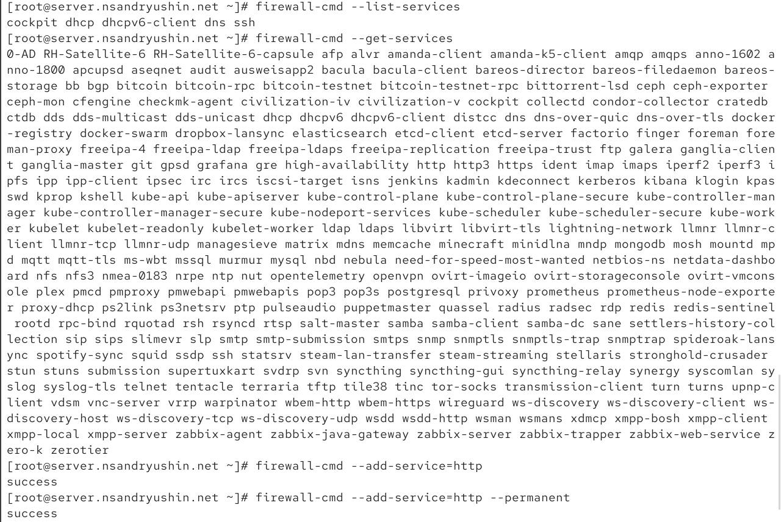
Рис. 11: Настройка firewall
Запустим в отдельной вкладке journalctl с ключом -f для вывода информации логов в реальном времени (рис. 12).
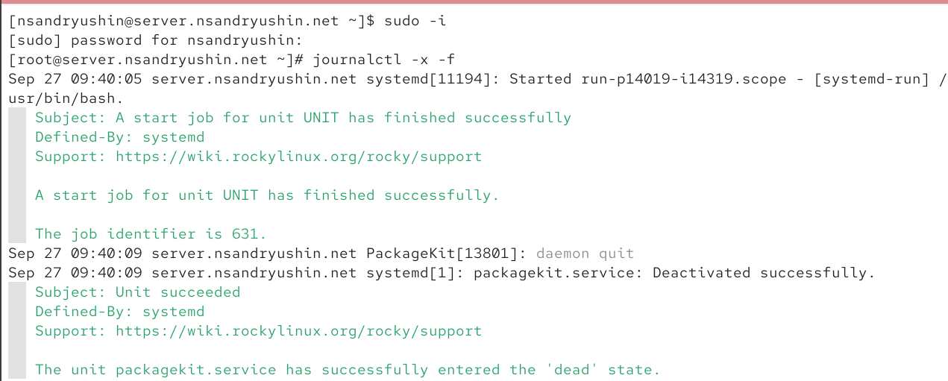
Рис. 12: journalctl
Теперь попробуем запустить службу httpd и включить в ней автозагрузку (рис. 13).
Рис. 13: запуск службы httpd
Вернёмся ко вкладке с journalctl. Как видим, запуск httpd был успешен (рис. 14).
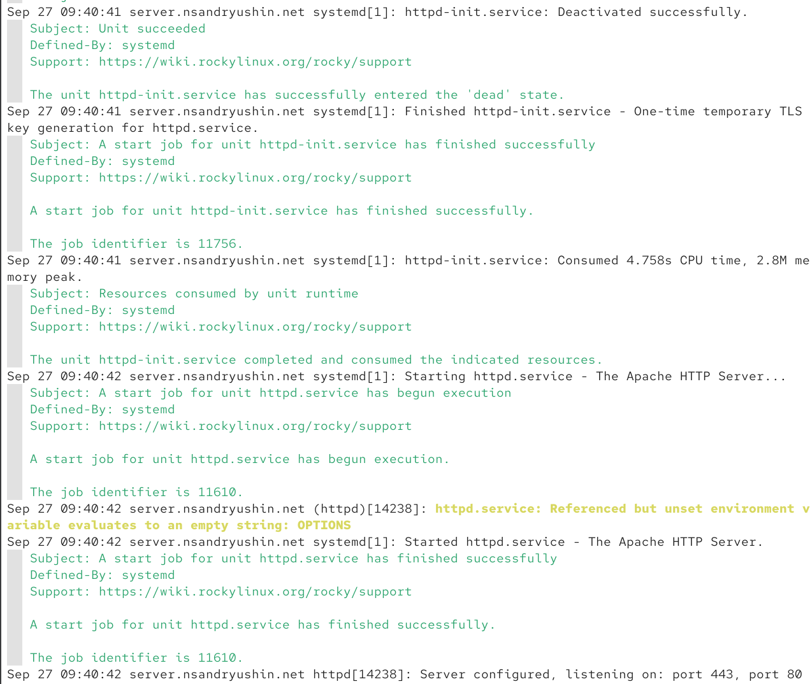
Рис. 14: Лог об успешном запуске
Теперь запустим клиент (рис. 15).
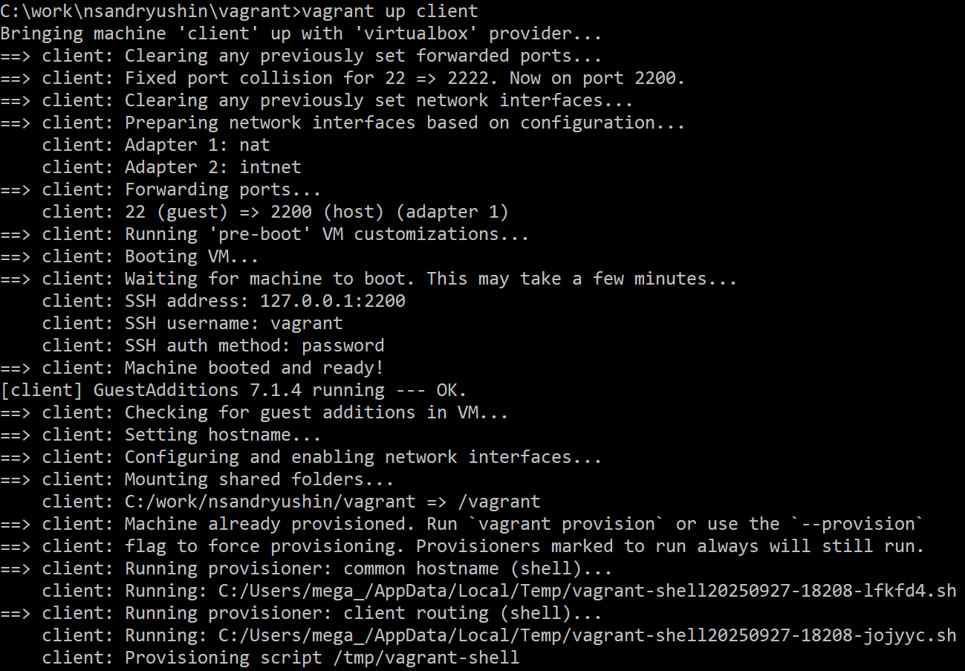
Рис. 15: Запуск клиента
Зайдём в клиенте в браузер и перейдём по адресу 192.168.1.1. Как видим, это страница, которая используется вебсервером по умолчанию. Таким образом, она даёт нам понять, что Служба httpd работает корректно, и клиент может получить доступ к содержимому веб-страницы (рис. 16).
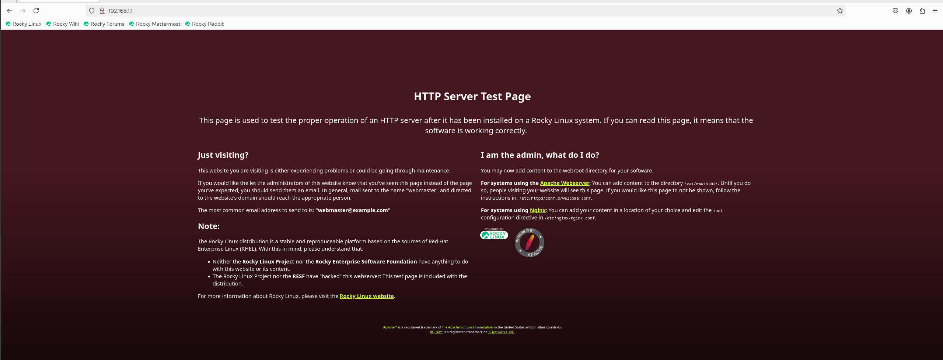
Рис. 16: Страница по умолчанию
Теперь выведем логи об ошибках веб-сервера в файле /var/log/httpd/error_log (рис. 17).
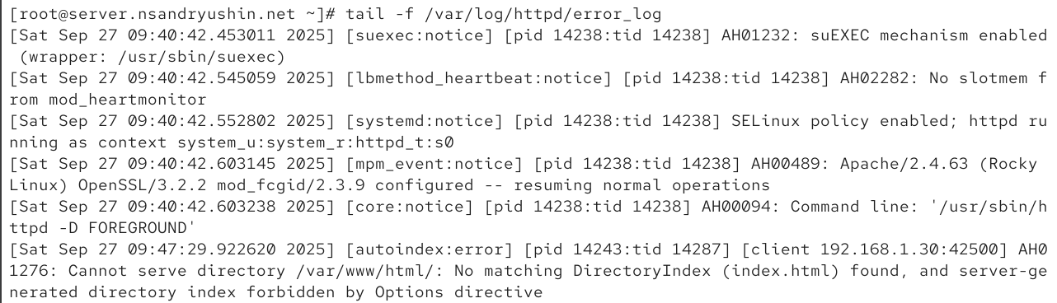
Рис. 17: /var/log/httpd/error_log
И выведем лог о доступе к веб-странице в файле /var/log/httpd/access_log (рис. 18).
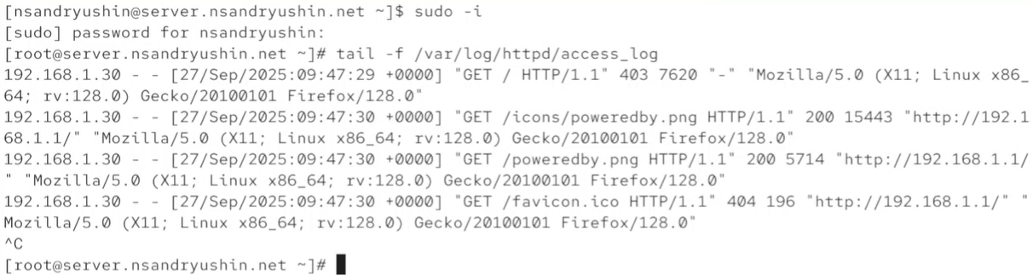
Рис. 18: /var/log/httpd/access_log
Остановим службу named, отвечающую за dns (рис. 19).
Рис. 19: Остановка службы named
Поменяем файл зоны, добавив в него запись о том, что теперь у нас есть http сервер (www) (рис. 20).
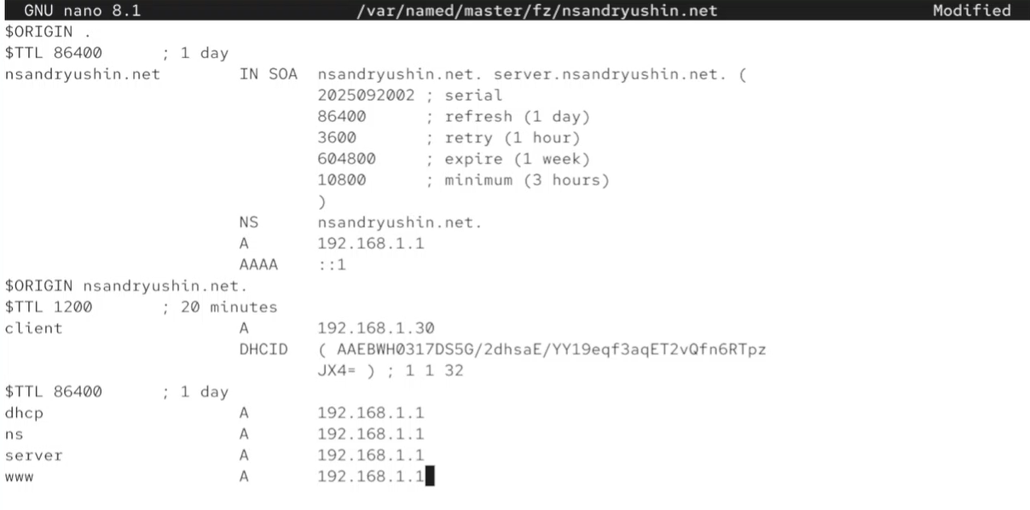
Рис. 20: Файл зоны /var/named/master/fz/nsandryushin
То же самое сделаем в обратном файле зоны (рис. 21).
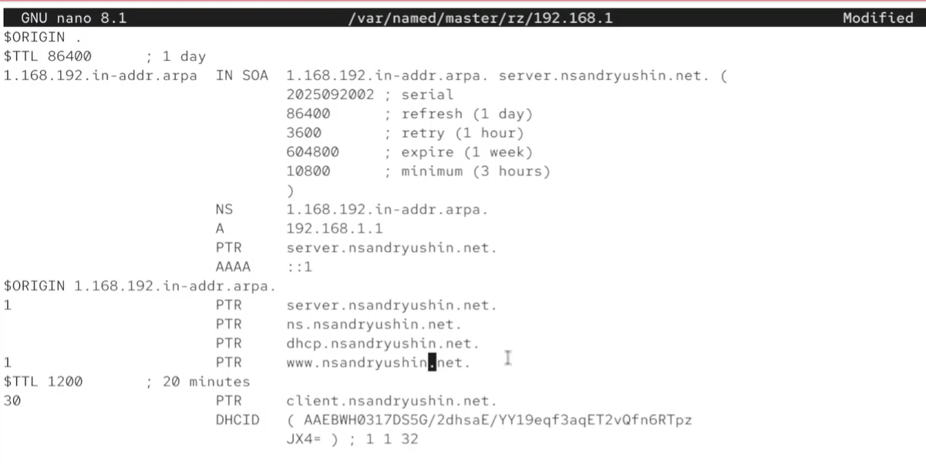
Рис. 21: Файл зоны /var/named/master/rz/192.168.1
Удалим файлы журналов из папок обратной и прямой зон (рис. 22).
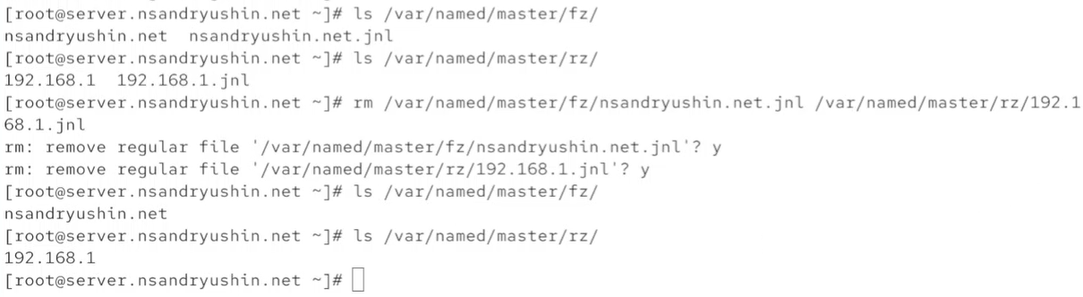
Рис. 22: Удаление журналов
Теперь запустим dns службу и перейдём в папку с конфигурацией httpd (/etc/httpd/conf.d), создав дам файлы конфигурации для двух страниц - server.nsandryushin.net и www.nsandryushin.net (рис. 23).
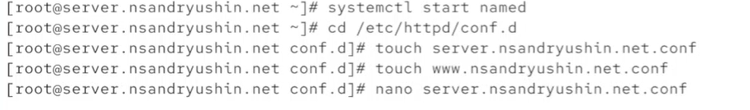
Рис. 23: Создание конфигурационных файлов
Поместим следующее содержимое в первый из файлов (рис. 24).
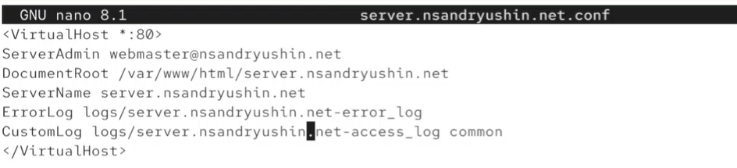
Рис. 24: server.nsandryushin.net
И следующее содержимое во второй файл (рис. 25).
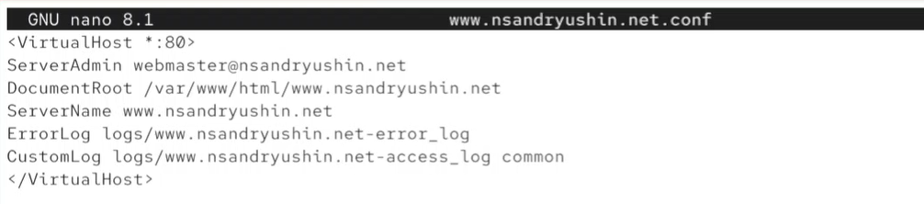
Рис. 25: www.nsandryushin.net
В папке /var/www/html создадим папки server.nsandryushin.net и www.nsandryushin.net. В каждой из них создадим файл index.html, в каждый из которых запишем простую приветственную фразу (рис. 26).
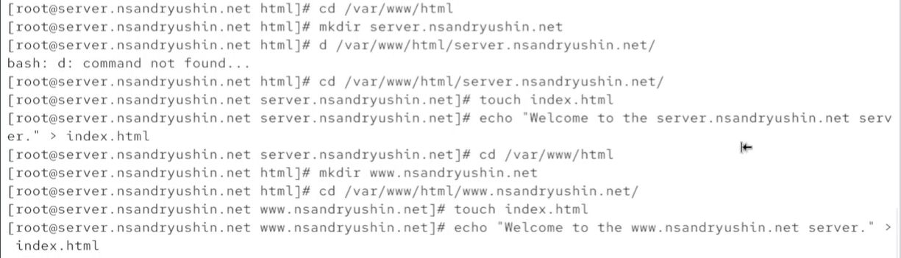
Рис. 26: Файлы index.html
Теперь обновим метки для SElinux и перезапустим службу httpd (рис. 27).
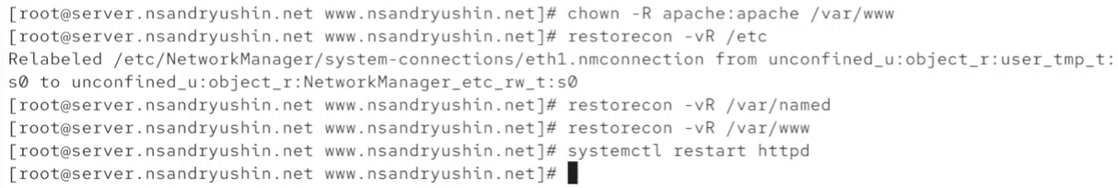
Рис. 27: Обновление меток и перезапуск службы
Теперь с клиента попробуем перейти по адресу server.nsandryushin.net. Как видим, нам вывело страницу с той самой фразой, которую мы записывали в index.html ранее (рис. 28).
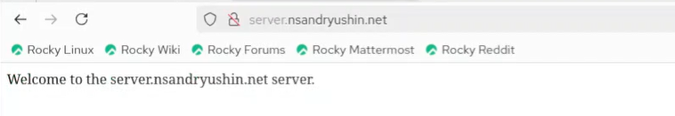
Рис. 28: server.nsandryushin.net
Аналогичную ситуацию мы видим с сайтом по адресу www.nsandryushin.net (рис. 29).
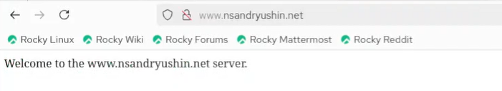
Рис. 29: www.nsandryushin.net
Теперь обновим конфигурацию vagrant, поместив обновлённые конфиги и все созданные в ходе лабораторной работы файлы в папку /vagrant/provision/server. Кроме того, создадим скрипт http.sh (рис. 30).
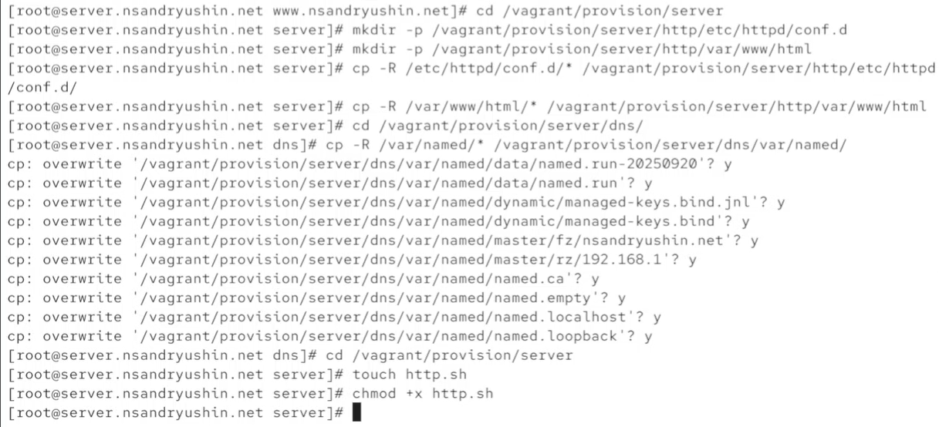
Рис. 30: Обновление конфигурации vagrant
В скрипт http.sh пропишем следующее содержимое, позволяющее настроить наш http сервер (рис. 31).
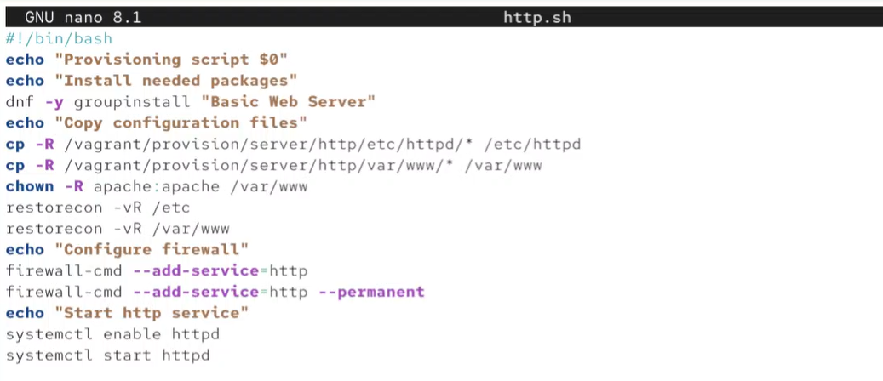
Рис. 31: Скрипт http.sh
Отредактируем Vagrantfile, добавив в его конфигурацию запуск созданного ранее скрипта (рис. 32).
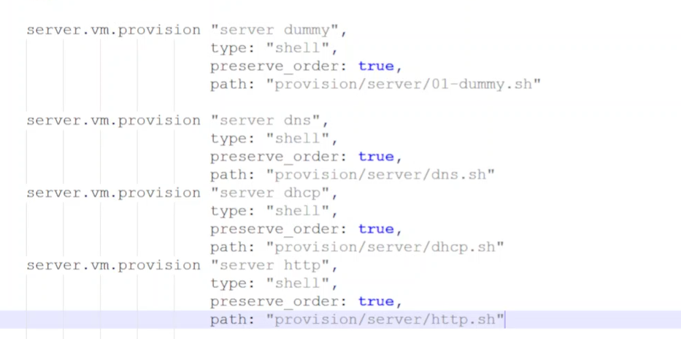
Рис. 32: Vagrantfile

3 Выводы
В результате выполнения лабораторной работы были получены навыки работы и настройки http сервера

